REQUERIMENTO:  EMENTA: Requer que seja enviado ofício à SEMSUR, solicitando a substituição das lâmpadas apagadas nos postes da Rua Souza, 71 - Cidade da Esperança, Natal - RN, |  | DESPACHO:  _____________________________________________________________________________________________________________________  Natal, _____ de ________ de 2025.  PRESIDENTE
Samanda Alves, vereadora eleita no desempenho de seu mandato, submete à apreciação da mesa, para que seja discutida e submetida ao esclarecido plenário, a seguinte proposição:
Requer que seja enviado ofício à SEMSUR, solicitando a substituição das lâmpadas apagadas nos postes da Rua Souza, 71 - Cidade da Esperança, Natal – RN.
JUSTIFICATIVA:
Em visita recente ao bairro verificamos que a rua necessita de celeridade no serviço solicitado, por vários problemas encontra-se atualmente sem iluminação pública adequada. Essa situação tem gerado preocupações quanto à segurança de alunos, pais, funcionários e demais transeuntes, especialmente nos períodos de entrada e saída, que ocorrem em horários com pouca luz natural.

Palácio Padre Miguelinho, em 28.04.2025
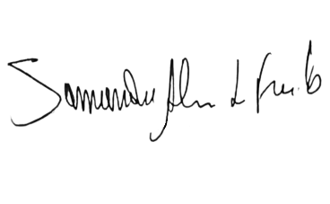

Samanda

Lido no expediente: _____/ ______/ ________ Secretário: ___________________

